Toutes les informations sont disponibles sur notre site internet :
https://www.ecf.asso.fr/formations/permis-b-conduite-supervisee
https://www.ecf.asso.fr/formations/permis-b-conduite-accompagnee

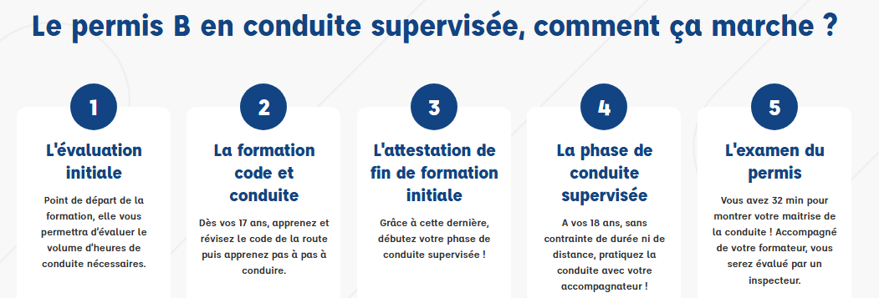
Les avantages de la formation en conduite supervisée
- Arrivez prêt pour l’examen ! En conduisant avec votre accompagnateur, vous accumulez de l’expérience, de quoi augmenter ses chances de réussite le jour de l’examen !
- Payez moins cher : En optant pour la conduite supervisée, vous avez la possibilité de conduire pour vous préparer au permis, sans pour autant payer plus d’heures de conduite !
- Gagnez en confiance ! Pour beaucoup, la conduite peut être synonyme de stress, surtout pendant les premières heures. En conduisant avec un accompagnateur plutôt qu’un moniteur, prenez vos marques et apprenez à être plus à l’aise sur la route !
……

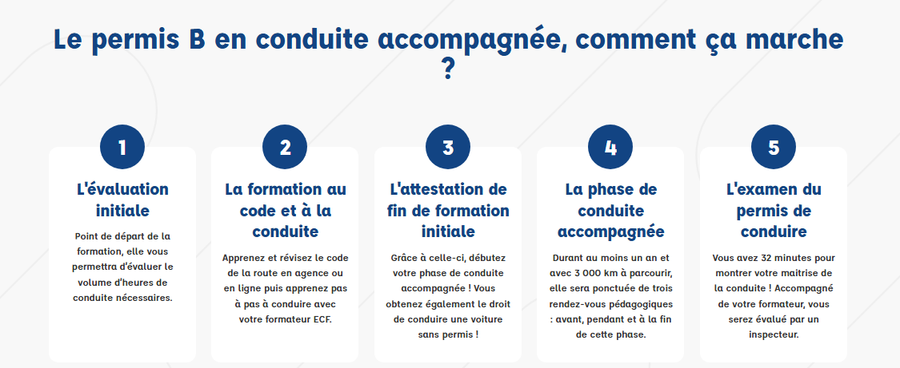
Les avantages de la conduite accompagnée
Optez pour la formation permis B en conduite accompagnée et bénéficiez des différents avantages que vous apportera cette formation :
- Accumulez plus d’expérience ! Vous pouvez commencer la conduite accompagnée dès 15 ans, de quoi devenir un conducteur aguerri et augmenter vos chances de réussite le jour du permis.
- Obtenez votre permis plus rapidement ! Il faut en moyenne 26 heures de conduite pour décrocher le permis en conduite accompagner, contre 35 heures en apprentissage classique.
- Réduisez de la période probatoire de 3 à 2 ans ! Enlevez le A plus rapidement, et conduisez aux vitesses maximales autorisées.
- Réduisez le coût de votre assurance ! Plusieurs assureurs font d’avantage confiance à des conducteurs ayant passé le permis en conduite accompagnée, renseignez-vous auprès de votre assureur.
- Réduisez les chances d’avoir un accident ! Les conducteurs ayant opté pour la conduite accompagnée ont statistiquement moins d’accident, alors choisissez la sécurité. (Source : MACIF)

Des flyers sont également à disposition dans nos agences.
